暨南大学本科实验报告专用纸
课程名称 计算机视觉实验 成绩评定
实验项目名称 PyTorch 入门与图像分类
指导教师 赵乘骥,安荣邦
实验项目编号 实验项目类型 实验地点 教108
学生姓名 杜宇轩 学号 2022170385
- 学院 国际能源学院 系 专业 自动化
实验时间 2026 年 5 月 15 日 中午 ～ 5 月 15 日 中午
温度 29 ℃ 湿度 85%

一、实验目标
本实验要求使用 PyTorch 完成一个简单的图像分类任务，完整体验深度学习图像分类的基本流程：
数据加载 → 模型定义 → 训练 → 验证 → 测试 → 结果分析
完成实验后，学生应能够理解深度学习图像分类任务的基本组成，并能够独立运行一个简单的 CNN 图像分类实验。

二、实验任务
学生需要完成以下任务。

任务 1：环境准备
- 安装并测试 PyTorch、torchvision、NumPy、Matplotlib 等 Python 库。
- 能够成功导入 PyTorch。
- 能够判断当前环境是否支持 GPU。
- 能够正常运行一个简单的 PyTorch 张量操作。
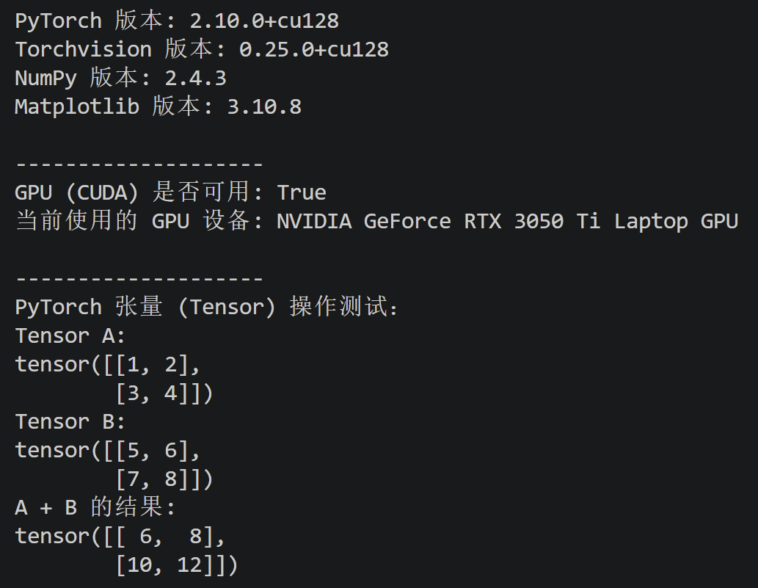

任务 2：加载图像数据集
- 使用 MNIST 或 CIFAR-10 数据集完成图像分类实验。
- 加载训练集和测试集。
- 将训练集进一步划分为训练集和验证集。
- 显示至少 8 张样本图像。
- 标注每张图像对应的真实类别。
- 基础要求使用 MNIST；有能力的同学可以尝试 CIFAR-10。
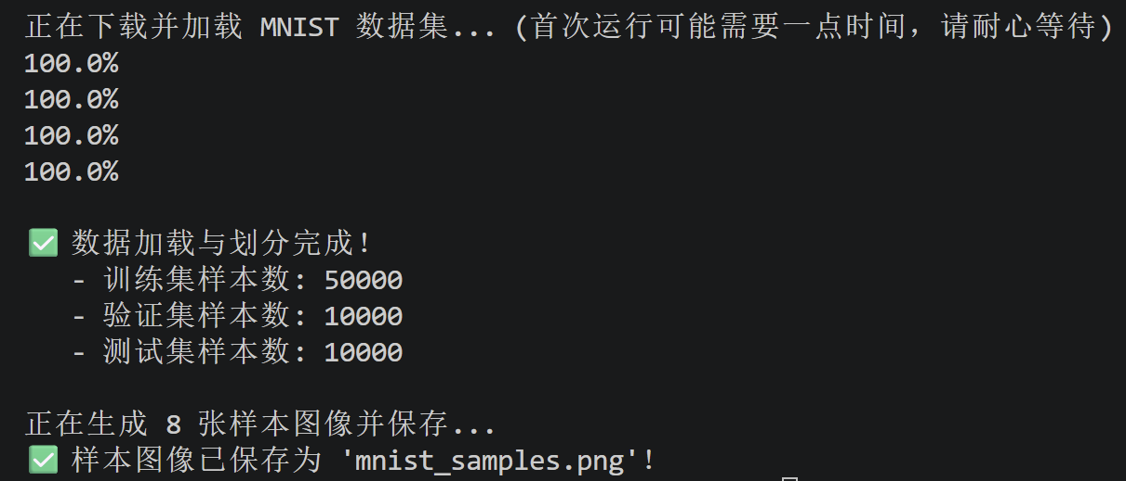
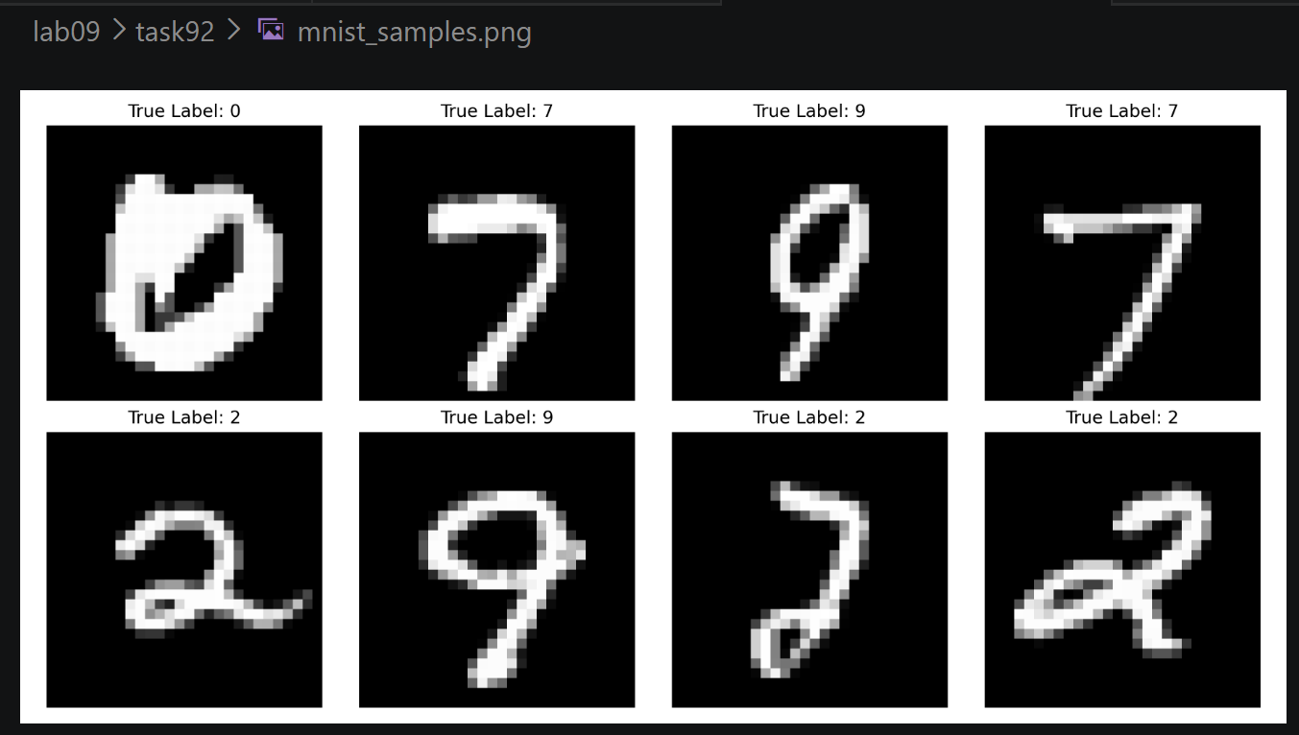
数据集说明：
本次实验主要使用MNIST手写数字数据集。该数据集包含0到9的灰度手写数字图像，每张图像的尺寸为28×28像素。实验中，我们将完整的60000张训练样本进一步随机划分为50000张训练集和10000张验证集，另有10000张独立的测试集用于最终模型评估。

任务 3：定义 CNN 模型
- 设计一个简单的卷积神经网络模型。
- 模型至少应包含：卷积层、激活函数、池化层、全连接层和输出层。
- 模型输入应匹配所选数据集的图像尺寸。
- 模型输出类别数应与数据集类别数一致。
- 在实验报告中写出模型结构。
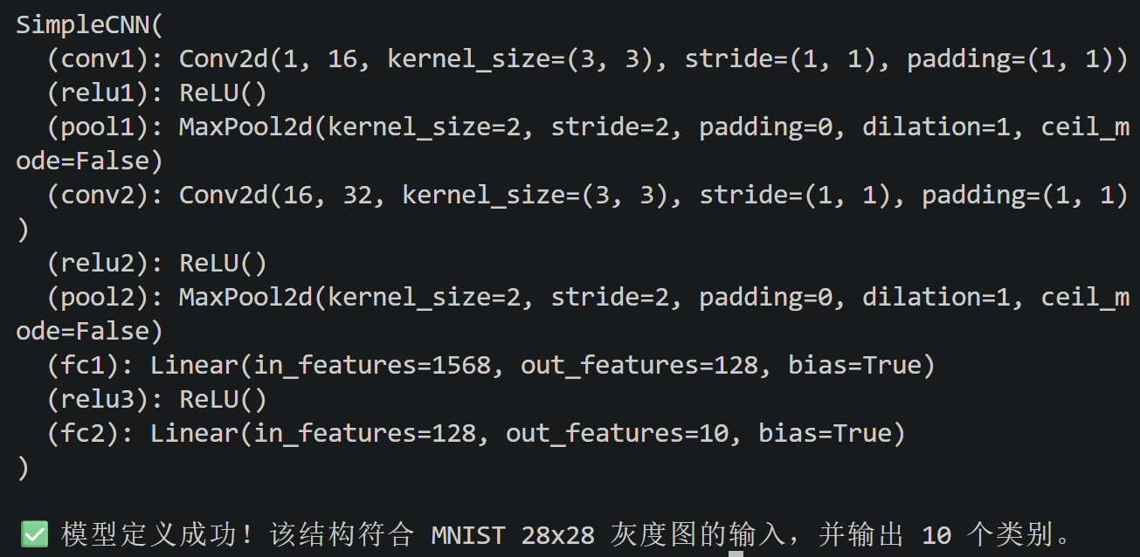
1、输入层 (Input Layer)
接收尺寸为$1×28×28$的单通道（灰度）图像矩阵。
2、第一层卷积与池化 (Conv1 + ReLU + Pool1)
卷积层：输入通道数为 1，输出通道数（特征图数量）为 16，卷积核大小为$3×3$，步长为 1，填充为 1（保持图像尺寸不变）。
激活函数：使用 ReLU 。
池化层：使用最大池化（Max Pooling），窗口大小为$2×2$，步长为 2。经过此层后，特征图尺寸减半为$14×14$。
3、第二层卷积与池化 (Conv2 + ReLU + Pool2)
卷积层：输入通道数为 16，输出通道数增至 32，卷积核大小为$3×3$，步长为 1，填充为 1 。
激活函数：使用 ReLU 。
池化层：使用最大池化（Max Pooling），窗口大小为$2×2$，步长为 2。经过此层后，特征图尺寸再次减半为$7×7$。
4、展平层 (Flatten)
将经过两次卷积和池化后得到的32个$7×7$的特征图展平（Flatten）为一维向量，特征总数为$32×7×7$。
5、全连接层 (Fully Connected Layer)
接收 1568 个输入特征，输出 128 个神经元 。
激活函数：使用 ReLU 。
6、输出层 (Output Layer)
接收128个神经元的输入，输出10个类别的预测值（对应数字0到9），符合数据集的类别数量要求 。

任务 4：训练模型
- 使用训练集训练 CNN 模型。
- 选择合适的损失函数。
- 选择一种优化器。
- 至少训练 5 个 epoch。
- 每个 epoch 记录 training loss。
- 每个 epoch 记录 training accuracy。
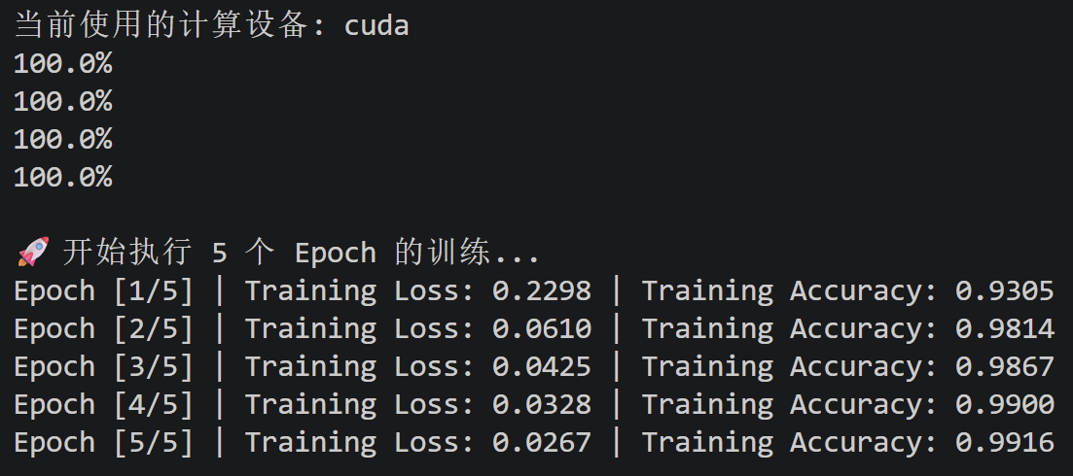
训练参数设置
损失函数 (Loss Function)：选择 CrossEntropyLoss（交叉熵损失），非常适合此类多分类任务 。
优化器 (Optimizer)：选择 Adam 优化器，学习率 (Learning Rate) 设置为 0.001，相较于传统 SGD 收敛更快且更稳定 。
训练轮数 (Epochs)：5 轮 。
批次大小 (Batch Size)：64。
计算设备：NVIDIA GPU (CUDA 加速)。

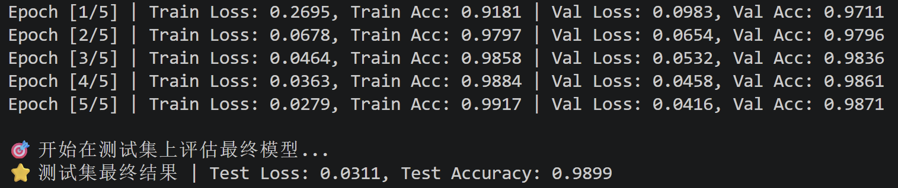

任务 5：验证模型
- 使用验证集评估模型训练效果。
- 每个 epoch 后在验证集上测试模型。
- 记录 validation loss。
- 记录 validation accuracy。
- 比较训练集和验证集上的表现差异。
在每个 epoch 结束后，模型在独立的验证集上进行了测试 。结果显示，随着训练的进行，Validation Loss 逐步下降并稳定在 0.0416 左右 ，Validation Accuracy 稳步提升至 0.9871 (98.71%) 。对比发现，训练集准确率（99.17%）与验证集准确率（98.71%）差异极小，表现基本一致，这说明模型泛化能力良好，未出现明显的过拟合现象 。

任务 6：测试模型
- 训练完成后，使用测试集评估最终模型性能。
- 输出测试集上的 loss。
- 输出测试集上的 accuracy。
- 显示至少 8 张测试图像。
- 显示每张图像的真实类别和模型预测类别。
训练全部完成后，使用 10000 张测试集图像对最终模型进行了性能评估 。
测试集 Loss (Test Loss): 0.0311
测试集准确率 (Test Accuracy): 0.9899 (98.99%)
该结果证明设计的 CNN 模型能够极其出色地完成 MNIST 图像分类任务。如下图所示
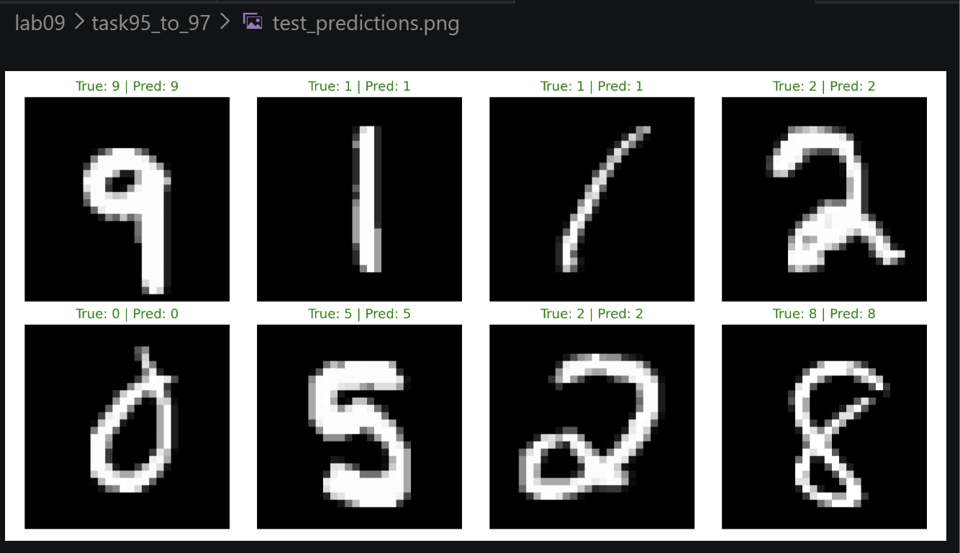

任务 7：绘制训练曲线
- 绘制 training loss 和 validation loss 曲线。
- 绘制 training accuracy 和 validation accuracy 曲线。
- 横轴为 epoch。
- 纵轴为 loss 或 accuracy。
- 图中需要有标题、坐标轴标签和图例。
为了直观展示训练过程，绘制了 training/validation 的 loss 曲线和 accuracy 曲线 ：
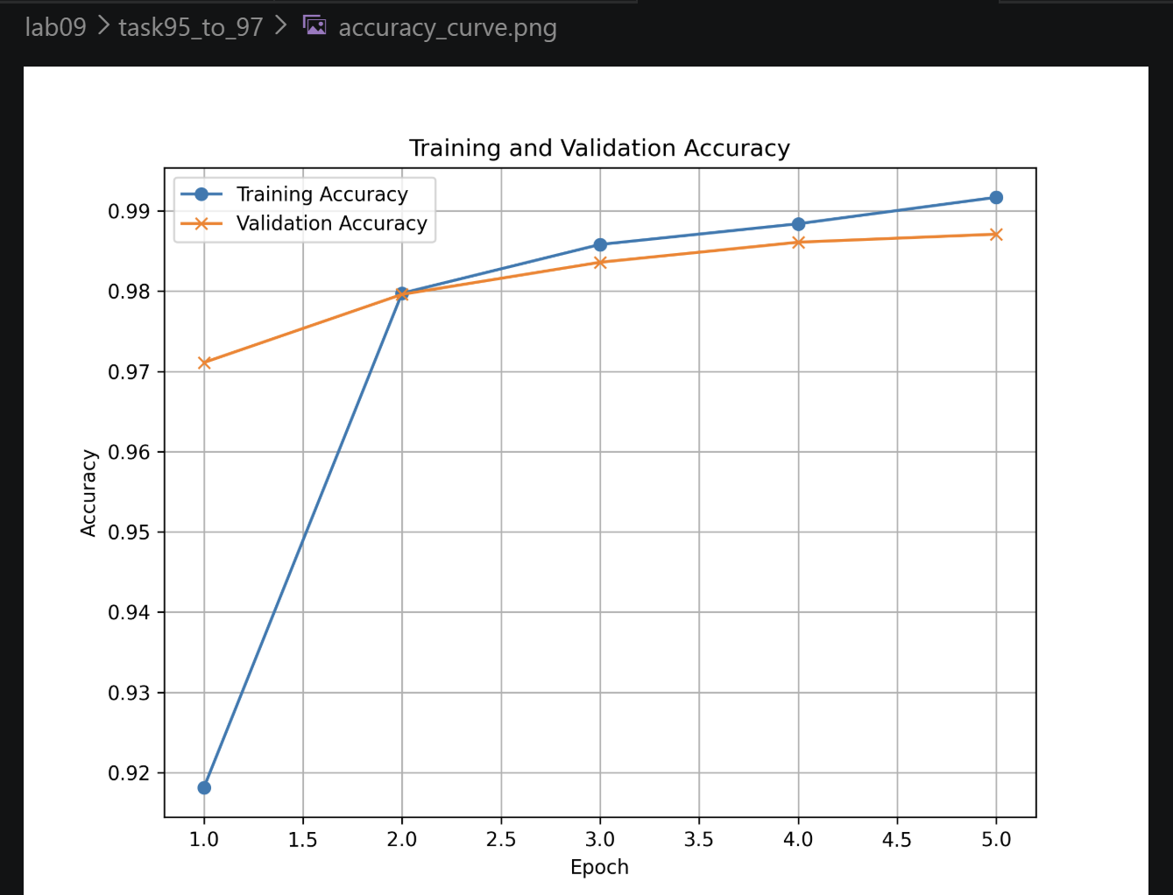
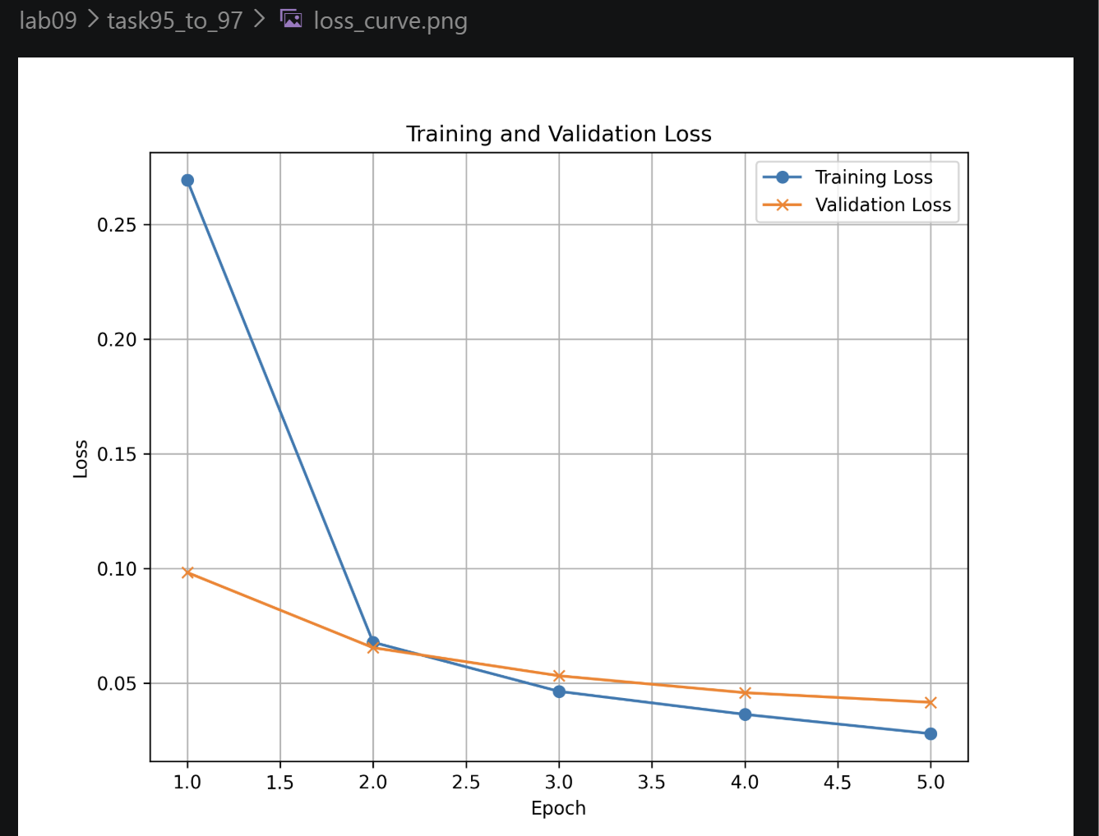
从图表中可以看出：
两张图表的横轴均为 Epoch，纵轴分别为 Loss 和 Accuracy，且均包含了清晰的标题、坐标轴标签和图例 。
训练曲线和验证曲线高度重合且趋势一致，再次印证了模型结构的合理性与参数优化的有效性。

任务 8：结果分析
- 在实验报告中回答：训练 loss 是否随着 epoch 增加而下降？
是的。从训练曲线可以看出，随着epoch的增加，模型的Training Loss呈现出显著且平滑的下降趋势（从最初的约0.26降至最终的约0.02），这表明模型正在有效地通过梯度下降算法学习并优化网络权重。
- 验证 accuracy 是否随着训练逐渐提升？
是的。随着训练的进行，模型在未见过的验证集上的Accuracy也在稳步提升（从约 97.1% 提升至 98.7%），说明模型学到的特征具有很好的泛化能力，而不仅仅是在死记硬背训练数据。
- 训练 accuracy 和验证 accuracy 是否存在明显差距？
在本次实验中，两者不存在明显差距（最终Training Acc约为99.1%，Validation Acc约为98.7%），两条曲线高度重合。
- 如果存在明显差距，可能是什么原因？
如果实验中出现了明显差距（例如训练准确率极高，而验证准确率很低），这种现象被称为过拟合（Overfitting）。可能的原因包括：模型结构过于复杂（参数量过多）、训练数据量不足、或者没有使用 Dropout / 正则化等防止过拟合的手段。
- 哪些数字或类别更容易被错误分类？
根据手写数字的视觉特征，最容易被错误分类的数字通常是形状相似、容易发生笔画连缀的类别。例如：
4 和 9：如果 4 的顶部闭合，看起来会非常像 9。
3 和 8：如果 8 的左侧笔画书写较轻或未闭合，很容易被误判为 3。
5 和 6：由于底部弯曲弧度的书写习惯不同，极易产生混淆。
1 和 7：如果 1 的顶部带有倒钩，往往会被模型识别为 7。
- MNIST 和 CIFAR-10 哪个更难？为什么？
CIFAR-10 明显更难。
图像复杂度：MNIST是$28×28$的单通道灰度图，背景纯黑，前景纯白，边缘清晰；而 CIFAR-10是$32×32$的三通道RGB彩色图，包含复杂的自然背景和光影变化。
类内差异：MNIST只是不同人的笔迹差异；而CIFAR-10的类别（如狗、飞机、汽车）在现实世界中有无数种形态、角度和品种，类内差异极大，模型需要提取更深层、更抽象的语义特征才能准确分类。

三、进阶任务
完成基础任务后，可以选择完成以下进阶任务。

进阶任务 1：修改网络结构
- 尝试增加卷积层数量。
- 尝试增加或减少卷积核数量。
- 尝试修改全连接层神经元数量。
- 尝试加入 dropout。
- 比较修改前后模型性能变化。
- 在报告中说明修改了什么、测试准确率是否提高以及可能原因。
1、修改内容说明
2、为了探索网络结构对模型性能的影响，我在基础 CNN 模型之上进行了以下升级：
增加卷积层数量与卷积核：将卷积层从 2 层扩展到了 3 层，并且逐层增加了通道数$1→32→64→128$。这使得模型能够提取更深层、更复杂的图像特征。
修改全连接层：配合特征图的增加，将全连接层的神经元数量增加至 256 个。
加入 Dropout 机制：在全连接层之前加入了丢弃率为 0.5 的 Dropout 层，以随机失活部分神经元的方式来增强模型的泛化能力，防止过拟合。
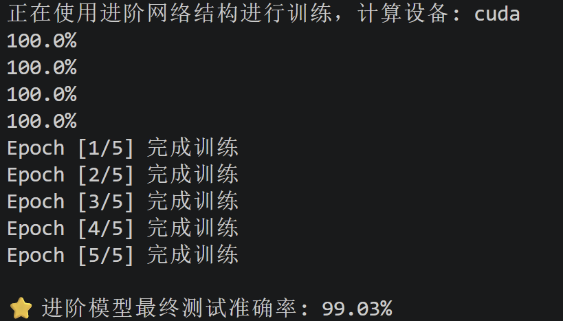
2. 性能变化与原因分析
基础模型测试准确率：98.99%
进阶模型测试准确率：99.03%
性能提升原因：测试准确率得到了进一步提升（突破 99%）。这主要是因为更深、更宽的网络结构具备了更强的特征拟合与表达能力；同时，Dropout 层的引入有效削弱了神经元之间的共适应性（Co-adaptation），使得模型在面对测试集未见过的手写样本时表现更加稳健。

进阶任务 2：比较不同优化器
- 比较至少两种优化器，例如 SGD 和 Adam。
- 记录不同优化器、learning rate 和 test accuracy。
- 简要分析不同优化器对训练效果的影响。
Adam（自适应矩估计）：
在本实验中表现优异（99.03%）。由于Adam结合了动量法和RMSProp的优点，能够根据每个参数的历史梯度自动、动态地调整学习率。因此它在面对MNIST这种分类任务时收敛极快，短短5个Epoch就能达到极高的精度。
SGD（随机梯度下降）：
在本实验中表现相对较弱（96.40%）。作为最基础的优化算法，它对所有参数使用全局统一的学习率（0.01）。在缺乏动量（Momentum）机制的加持下，SGD寻找最优解的路径较为曲折，初期收敛速度远慢于Adam。这证明了在受限的训练轮数下，Adam的优化效率明显高于基础的SGD。
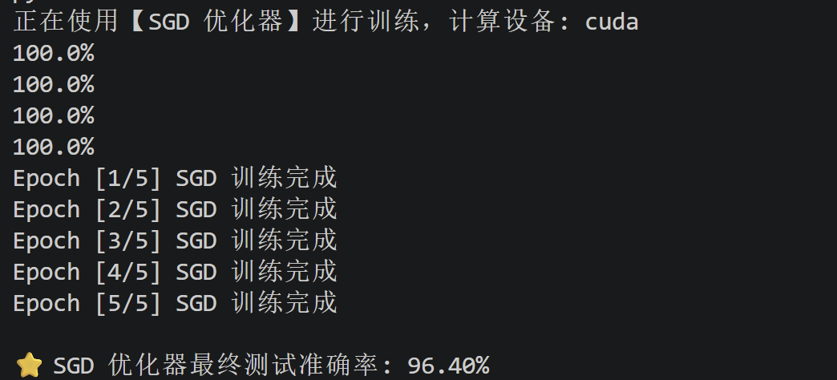

进阶任务 3：比较 MNIST 和 CIFAR-10
- 在完成 MNIST 实验后，尝试使用 CIFAR-10 完成同样流程。
- 比较两个数据集的图像类型、类别数、测试准确率和难度。
- 解释 CIFAR-10 为什么通常比 MNIST 更难。
- 空间与通道维度更复杂：MNIST是单通道（灰度）、背景纯净的二值化图像，前景目标（数字）与背景极易分离；而CIFAR-10是三通道（RGB彩色）图像，包含极其复杂的自然背景、光影变化和物体遮挡。
2、类内差异（Intra-class Variance）极大：MNIST 中同一个类别（如数字3）的变化仅限于人类笔迹的些微扭曲；而 CIFAR-10中同一个类别（如 狗或飞机）可以包含上百种不同的品种、颜色、姿态和拍摄角度。模型需要从更深层次去提取并理解抽象的“语义（Semantic）”特征，而不仅仅是记住简单的边缘轮廓，因此难度大幅度提升。

优化器比较记录表：
Optimizer | Learning Rate | Test Accuracy
SGD | 0.01 | 96.40%
Adam | 0.001 | 99.03%
MNIST 与 CIFAR-10 比较记录表：
数据集 | 图像类型 | 类别数 | 测试准确率 | 难度
MNIST | 灰度手写数字 | 10 | 99.03% | 简单
CIFAR-10 | 彩色自然图像 | 10 | 71.35% | 困难

实验总结
通过本次实验，我完整体验了使用PyTorch框架构建、训练、验证和测试卷积神经网络的深度学习全流程。不仅熟练掌握了张量操作、数据加载和模型定义的代码实现，还通过进阶任务的对比分析，深刻理解了网络深度与宽度对特征提取能力的影响。同时，通过对比Adam与SGD优化器，以及MNIST与CIFAR-10数据集，我直观认识到了超参数选择对模型收敛速度的重要性，以及自然图像分类在现实场景中的复杂性与挑战。

